

**Денсаулық сақтау саласындағы мемлекеттік көрсетілетін қызметтер регламенттерін бекіту туралы**

***Күшін жойған***

Ақмола облысы әкімдігінің 2015 жылғы 10 шілдедегі № А-7/327 қаулысы. Ақмола облысының Әділет департаментінде 2015 жылғы 20 тамызда № 4948 болып тіркелді. Күші жойылды - Ақмола облысы әкімдігінің 2020 жылғы 21 қаңтардағы № А-1/22 қаулысымен

      Ескерту. Күші жойылды - Ақмола облысы әкімдігінің 21.01.2020 № А-1/22 (ресми жарияланған күнінен бастап қолданысқа енгізіледі) қаулысымен.

      "Мемлекеттік көрсетілетін қызметтер туралы" Қазақстан Республикасының 2013 жылғы 15 сәуірдегі Заңының 16-бабындағы 3-тармағына сәйкес, Ақмола облысының әкімдігі **ҚАУЛЫ ЕТЕДІ:**

      1. Қоса беріліп отырған:

      1) "Дәрігердің қабылдауына жазылу" мемлекеттік көрсетілетін қызмет регламенті;

      2) "Медициналық-санитариялық алғашқы көмек көрсететін медициналық ұйымға бекіту" мемлекеттік көрсетілетін қызмет регламенті;

      3) "Дәрігерді үйге шақыру" мемлекеттік көрсетілетін қызмет регламенті;

      4) "Медициналық-санитариялық алғашқы көмек көрсететін медициналық ұйымнан анықтама беру" мемлекеттік көрсетілетін қызмет регламенті;

      5) "Медициналық-санитариялық алғашқы көмек көрсететін медициналық ұйымнан еңбекке уақытша жарамсыздық парағын беру" мемлекеттік көрсетілетін қызмет регламенті;

      6) "Медициналық-санитариялық алғашқы көмек көрсететін медициналық ұйымнан еңбекке уақытша жарамсыздық анықтамасын беру" мемлекеттік көрсетілетін қызмет регламенті бекітілсін;

      2. Осы қаулының орындалуын бақылау Ақмола облысы әкімінің орынбасары Н.Ж. Нұркеновке жүктелсін.

      3. Облыс әкімдігінің осы қаулысы Ақмола облысының Әділет департаментінде мемлекеттік тіркеуден өткен күнінен бастап күшіне енеді және ресми жарияланған күнінен бастап қолданысқа енгізіледі.

|  |  |
| --- | --- |
| *Облысы әкімі* | *С.Кулагин* |

|  |  |
| --- | --- |
|  | Ақмола облысы әкімдігінің 2015 жылғы "10" шілдедегі № А-7/327 қаулысымен бекітілді |

**"Дәрігердің қабылдауына жазылу" мемлекеттік көрсетілетін қызмет регламенті**  
**1. Жалпы ережелер**

      1. "Дәрігердің қабылдауына жазылу" мемлекеттік көрсетілетін қызмет (бұдан әрі - мемлекеттік көрсетілетін қызмет) алғашқы медициналық-санитариялық көмек көрсететін медициналық ұйымдармен (бұдан әрі – көрсетілетін қызметті беруші) "электрондық үкімет" www.egov.kz веб-порталы (бұдан әрі – Портал) арқылы көрсетіледі.

      2. Көрсетілетін мемлекеттік қызметтің нысаны: электрондық (ішінара автоматтандырылған) және (немесе) қағаз түрінде.

      3. Мемлекеттік қызметті көрсетудің нәтижесі:

      1) тікелей немесе телефон байланысы арқылы жүгінген кезде – көрсетілетін қызметті берушінің шақыруларды тіркеу журналында жазылу және дәрігердің келетін күнін, уақытын көрсете отырып, ауызша жауап беру;

      2) порталға электронды форматта жүгінген кезде – жеке кабинетінде электрондық өтінім статусы түрінде хабарлама.

      Көрсетілетін мемлекеттік қызметтің нысаны: электрондық (ішінара автоматтандырылған) және (немесе) қағаз түрінде.

**2. Мемлекеттік қызметті көрсету процесінде көрсетілетін қызметті берушінің құрылымдық бөлімшелерінің (қызметкерлерінің) іс-қимыл тәртібінің сипаттамасы**

      4. Мемлекеттік көрсетілетін қызметті алу үшін көрсетілетін қызметті алушы Қазақстан Республикасы Денсаулық сақтау және әлеуметтік даму министрінің 2014 жылғы 27 сәуірдегі № 272 қаулысымен бекітілген "Дәрігердің қабылдауына жазылу" мемлекеттік көрсетілетін қызмет стандартының 9-тармағында көрсетілген құжаттарды ұсынады.

      5. Мемлекеттік қызметті көрсету процесінің құрамына кіретін әрбір рәсімнің (іс-қимылдың) мазмұны, оны орындаудың ұзақтығы:

      Диспетчер дәрігердің қабылдауына алдын-ала жазылу журналында келесі мәліметтерді көрсетеді: пациенттің тегі, аты, әкесінің аты, жасы мен жынысы, пациенттің жағдайы мен жазатайым уақиғасының немесе сырқаттануының мән-жайы туралы қысқаша мәліметтер, нақтылы мекенжайы мен телефоны. Дәрігерлердің қабылдау кестесіне сәйкес дәрігердің қабылдау күнін, уақытын хабарлайды – 5 минут немесе Портал арқылы электронды жауап береді – 29 минут. Нәтижесі – дәрігердің қабылдауына алдын ала жазылу журналына жазу және дәрігердің қабылдау уақытын, күнін көрсету, жеке кабинетте электронды өтінім мәртебесі түрінде хабарлама арқылы ауызша жауап беру.

**3. Мемлекеттік қызметті көрсету процесінде құрылымдық бөлімшелер (қызметкерлер) мен көрсетілетін қызметті берушінің өзара іс-қимыл тәртібінің сипаттамасы**

      6. Мемлекеттік қызметті көрсету процесіне қатысатын көрсетілетін қызметті берушінің құрылымдық бөлімшелерінің (қызметкерлерінің) тізбесі: диспетчер.

      7. Әрбір рәсімнің (іс-қимылдың) ұзақтығын көрсете отырып, құрылымдық бөлімшелер (қызметкерлер) рәсімдердің (іс-қимылдың) реттілігін сипаттау:

      Диспетчер дәрігердің қабылдауына алдын-ала жазылу журналында келесі мәліметтерді көрсетеді: пациенттің тегі, аты, әкесінің аты, жасы мен жынысы, пациенттің жағдайы мен жазатайым уақиғасының немесе сырқаттануының мән-жайы туралы қысқаша мәліметтер, нақтылы мекенжайы мен телефоны. Дәрігерлердің қабылдау кестесіне сәйкес дәрігердің қабылдау күнін, уақытын хабарлайды – 5 минут, немесе портал арқылы электронды жауап – 29 минут.

**4. Мемлекеттік қызметті көрсету процесінде ақпараттық жүйелерді қолдану тәртібін сипаттау**

      8. Мемлекеттік көрсетілетін қызметті Портал арқылы көрсеткен кездегі өтініш білдіру тәртібін және мемлекеттік қызметті алушы мен көрсетілетін қызметті беруші рәсімдерінің (әрекеттерінің) кезеңділігін сипаттау:

      1) көрсетілетін қызметті алушы Порталда өзінің электрондық цифрлық қолтаңбасының тіркеу куәлігінің көмегімен (бұдан әрі – ЭЦҚ) тіркеуді жүзеге асырады, ол көрсетілетін қызметті алушы компьютерінің интернет-браузерінде (Порталда тіркелмеген көрсетілетін қызметті алушылар үшін жүзеге асырылады) сақталады;

      2) 1-процесс – ЭЦҚ тіркеу куәлігін көрсетілетін қызметті алушы компьютерінің интернет-браузерінде тіркеу, мемлекеттік қызмет алу үшін көрсетілетін қызметті алушымен Порталда құпия сөзді (авторизациялау процесі) енгізу процесі;

      3) 1-шарт – Порталда жеке сәйкестендіру нөмірінің (ЖСН) логині және құпия сөз арқылы көрсетілетін қызметті алушының тіркелгені туралы деректердің түпнұсқасын тексеру;

      4) 2-процесс – Порталмен көрсетілетін қызметті алушының мәліметтерінде орын алған бұзушылықтарға байланысты авторизациялаудан бас тарту туралы хабарламаны құрастыру;

      5) 3-процесс – көрсетілетін қызметті алушының осы Регламентте көрсетілген қызметті таңдауы, қызмет көрсету үшін сұрау салу нысанын экранға шығару және көрсетілетін қызметті алушының электронды түрде қажетті құжаттардың сұрау салу нысанына бекіту, оның құрылымдық және форматтық талаптарын ескере отырып, нысандарды (мәліметтерді енгізу) толтыру;

      6) 4-процесс – көрсетілетін қызметті алушы ЭЦҚ түпнұсқалығының расталмауына байланысты сұратылып отырған қызметтен бас тарту туралы хабарламаны құрастыру;

      7) 2-шарт – Порталда ЭЦҚ тіркеу куәлігі қолданылуының мерзімін және кері қайтарылған (жойылған) тіркеу куәліктерінің тізімінде жоқ екендігін, сондай-ақ сәйкестендіру мәліметтерінің (сұрау салуда көрсетілген ЖСН және ЭЦҚ тіркеу куәлігінде көрсетілген мәліметтер арасында) сәйкестілігін тексеру;

      8) 5-процесс – көрсетілетін қызметті берушінің сұрау салуын өңдеу үшін "электрондық үкімет" өңірлік шлюзіндегі автоматтандырылған жұмыс орнында (бұдан әрі – ЭҮӨШ АЖО) "электрондық үкімет" шлюзі (бұдан әрі – ЭҮШ) арқылы көрсетілетін қызметті алушының расталған (қол қойылған) ЭЦҚ электрондық құжатын (көрсетілетін қызметті алушының сұрау салуын) жолдау;

      9) 3-шарт – көрсетілетін қызметті алушымен қоса ұсынылған Стандартта көрсетілген құжаттарды және қызмет көрсету үшін негіздерді көрсетілетін қызметті берушімен тексеру;

      10) 6-процесс – электронды құжатты тіркеу;

      11) 7-процесс – көрсетілетін қызметті алушының құжаттарында орын алған бұзушылықтарға байланысты сұратылып отырған қызметтен бас тарту туралы хабарламаны құрастыру;

      12) 8-процесс – Порталда құрастылған көрсетілетін қызметті алушымен қызмет нәтижесін (электронды құжат нысанындағы хабарлама) алуы.

      Электронды құжат көрсетілетін қызметті берушінің уәкілетті тұлғасының ЭЦҚ пайдалану арқылы құрастырылады.

      Мемлекеттік көрсетілетін қызметті беру процесінде көрсетілетін қызметті берушінің құрылымдық бөлімшелерінің (қызметкерлерінің) іс-қимыл тәртібінің толық сипаттамасы, сондай-ақ халыққа қызмет көрсету орталығымен және (немесе) өзге де көрсетілетін қызметті берушілермен өзара іс-қимыл тәртібін, сондай-ақ мемлекеттік қызметті көрсету процесінде ақпараттық жүйелерді пайдалану тәртібінің сипаттамасы осы регламенттің 1-қосымшасына сәйкес мемлекеттік қызмет көрсетудің бизнес-процестерінің анықтамалығында көрсетілген.

      Портал арқылы мемлекеттік қызмет көрсетуге тартылған ақпараттық жүйелердің функционалдық өзара әрекет етуінің диаграммасы осы регламенттің 2-қосымшасында көрсетілген.

|  |  |
| --- | --- |
|  | "Дәрігердің қабылдауына жазылу" мемлекеттік көрсетілетін қызметтің регламентіне 1 қосымша |

**"Дәрігердің қабылдауына жазылу" мемлекеттік қызмет көрсету бизнес-процестерінің анықтамалығы**

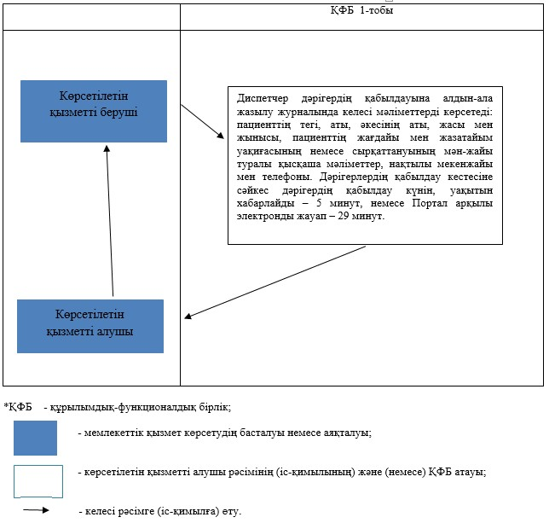

|  |  |
| --- | --- |
|  | "Дәрігердің қабылдауына жазылу" мемлекеттік көрсетілетін қызметтің регламентіне 2-қосымша |

      Портал арқылы электрондық мемлекеттік қызмет көрсету барысындағы функционалдық өзара әрекет етудің диаграммасы

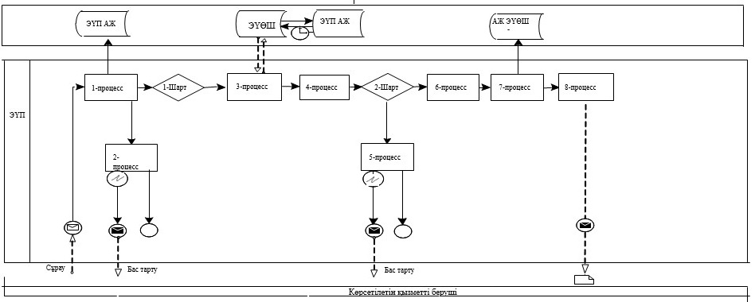

      Қысқартулардың толық жазылуы:

      ЭҮП - "электрондық үкімет порталы" ақпараттық жүйесі;

      ЭҮШ - "электрондық үкімет" Шлюзі;

      ӨЭҮШ - өңірлік "электрондық үкімет" шлюзі автоматтандырылған жұмыс орны;

|  |  |
| --- | --- |
|  | Ақмола облысы әкімдігінің 2015 жылғы "10" шілдедегі № А-7/327 қаулысымен бекітілді |

**"Медициналық-санитариялық алғашқы көмек көрсететін медициналық ұйымға бекіту" мемлекеттік көрсетілетін қызмет регламенті**  
**1. Жалпы ережелер**

      1. "Медициналық-санитариялық алғашқы көмек көрсететін медициналық ұйымға бекіту" мемлекеттік көрсетілетін қызмет (бұдан әрі – мемлекеттік көрсетілетін қызмет) медициналық-санитариялық алғашқы көмек көрсететін Ақмола облысының медициналық ұйымдарымен (бұдан әрі – көрсетілетін қызметті беруші) "электрондық үкімет" www.egov.kz веб-порталы (бұдан әрі – портал) арқылы көрсетіледі.

      2. Көрсетілетін мемлекеттік қызметтің нысаны: электрондық (ішінара автоматтандырылған) және (немесе) қағаз түрінде.

      3. Мемлекеттік қызметті көрсетудің нәтижесі: бекітілгені туралы қағаз түріндегі (еркін түрде) немесе көрсетілетін қызметті берушінің электрондық цифрлық қолтаңбасы (бұдан әрі – ЭЦҚ) қойылған электрондық құжат нысанындағы хабарлама (талон).

      Көрсетілетін мемлекеттік қызметтің нысаны: электрондық (ішінара автоматтандырылған) және (немесе) қағаз түрінде.

**2. Мемлекеттік қызмет көрсету процесіндегі көрсетілетін қызметті берушінің құрылымдық бөлімшелерінің (қызметкерлерінің) іс-қимыл тәртібін сипаттау**

      4. Мемлекеттік қызметті алу үшін көрсетілетін қызметті алушы Қазақстан Республикасы Денсаулық сақтау және әлеуметтік даму министрінің 2015 жылғы 27 сәуірдегі № 272 бұйрығымен бекітілген "Медициналық-санитариялық алғашқы көмек көрсететін медициналық ұйымға бекіту" мемлекеттік көрсетілетін қызмет стандартының 9-тармағында көрсетілген құжаттарды ұсынады.

      5. Мемлекеттік көрсетілетін қызмет процесінің құрамына кіретін әр рәсімнің (іс-қимылдың) мазмұны, оны орындаудың ұзақтығы:

      Тіркеу орны алғашқы медициналық-санитариялық көмек көрсететін медициналық ұйымға бекітудің журналында келесі мәліметтерді көрсетеді: пациенттің тегі, аты, әкесінің аты, жасы және жынысы, тіркелген мекенжайы және байланыс телефоны – 1 жұмыс күні. Нәтижесі – қағаз түрінде (ерікті түрде) немесе көрсетілетін қызметті берушінің ЭЦҚ қойылған электрондық құжат түрінде бекіту туралы хабарлама (талон) беру.

**3. Мемлекеттік қызметті көрсету процесінде құрылымдық бөлімшелер (қызметкерлер) мен көрсетілетін қызметті берушінің іс-қимыл тәртібін сипаттау**

      6. Мемлекеттік қызмет көрсету процесіне қатысатын көрсетілетін қызметті берушінің құрылымдық бөлімшелерінің (қызметкерлерінің) тізбесі: тіркеу орны.

      7. Әрбір рәсімнің (іс-қимылдың) ұзақтығын көрсете отырып, құрылымдық бөлімшелер (қызметкерлер) рәсімдер (іс-қимылдың) реттілігін сипаттау:

      Тіркеу орны алғашқы медициналық-санитариялық көмек көрсететін медициналық ұйымға бекітудің журналында келесі мәліметтерді көрсетеді: пациенттің тегі, аты, әкесінің аты, жасы және жынысы, тіркелген мекенжайы және байланыс телефоны. Қағаз түрінде бекіту туралы хабарлама (талон) береді – 1 жұмыс күні. Нәтижесі – қағаз түрінде (ерікті түрде) немесе көрсетілетін қызметті берушінің ЭЦҚ қойылған электрондық құжат түрінде бекіту туралы хабарлама (талон) беру.

**4. Мемлекеттік қызметті көрсету процесінде ақпараттық жүйелерді қолдану тәртібін сипаттау**

      8. Өтініш білдіру тәртібін және қызметкері көрсетілетін қызметті берушінің және көрсетілетін қызметті алушының Портал арқылы мемлекеттік көрсетілетін қызмет берудегі рәсімдер (іс-қимылдың) реттілігін сипаттау:

      1) көрсетілетін қызметті алушы Порталда өзінің электрондық цифрлық қолтаңбасының тіркеу куәлігінің көмегімен (бұдан әрі – ЭЦҚ) тіркеуді жүзеге асырады, ол көрсетілетін қызметті алушы компьютерінің интернет-браузерінде (Порталда тіркелмеген көрсетілетін қызметті алушылар үшін жүзеге асырылады) сақталады;

      2) 1-процесс – ЭЦҚ тіркеу куәлігін көрсетілетін қызметті алушы компьютерінің интернет-браузерінде тіркеу, мемлекеттік қызмет алу үшін көрсетілетін қызметті алушымен Порталда құпия сөзді (авторизациялау процесі) енгізу процесі;

      3) 1-шарт – Порталда жеке сәйкестендіру нөмірінің (ЖСН) логині және құпия сөз арқылы көрсетілетін қызметті алушының тіркелгені туралы деректердің түпнұсқасын тексеру;

      4) 2-процесс – Порталмен көрсетілетін қызметті алушының мәліметтерінде орын алған бұзушылықтарға байланысты авторизациялаудан бас тарту туралы хабарламаны құрастыру;

      5) 3-процесс – көрсетілетін қызметті алушының осы Регламентте көрсетілген қызметті таңдауы, қызмет көрсету үшін сұрау салу нысанын экранға шығару және көрсетілетін қызметті алушының электронды түрде қажетті құжаттардың сұрау салу нысанына бекіту, оның құрылымдық және форматтық талаптарын ескере отырып, нысандарды (мәліметтерді енгізу) толтыру;

      6) 4-процесс – көрсетілетін қызметті алушы ЭЦҚ түпнұсқалығының расталмауына байланысты сұратылып отырған қызметтен бас тарту туралы хабарламаны құрастыру;

      7) 2-шарт – Порталда ЭЦҚ тіркеу куәлігі қолданылуының мерзімін және кері қайтарылған (жойылған) тіркеу куәліктерінің тізімінде жоқ екендігін, сондай-ақ сәйкестендіру мәліметтерінің (сұрау салуда көрсетілген ЖСН және ЭЦҚ тіркеу куәлігінде көрсетілген мәліметтер арасында) сәйкестілігін тексеру;

      8) 5-процесс – көрсетілетін қызметті берушінің сұрау салуын өңдеу үшін "электрондық үкімет" өңірлік шлюзіндегі автоматтандырылған жұмыс орнында (бұдан әрі – ЭҮӨШ АЖО) "электрондық үкімет" шлюзі (бұдан әрі – ЭҮШ) арқылы көрсетілетін қызметті алушының расталған (қол қойылған) ЭЦҚ электрондық құжатын (көрсетілетін қызметті алушының сұрау салуын) жолдау;

      9) 3-шарт – көрсетілетін қызметті алушымен қоса ұсынылған Стандартта көрсетілген құжаттарды және қызмет көрсету үшін негіздерді көрсетілетін қызметті берушімен тексеру;

      10) 6-процесс – электронды құжатты тіркеу;

      11) 7-процесс - көрсетілетін қызметті алушының құжаттарында орын алған бұзушылықтарға байланысты сұратылып отырған қызметтен бас тарту туралы хабарламаны құрастыру;

      12) 8-процесс – Порталда құрастылған көрсетілетін қызметті алушымен қызмет нәтижесін (электронды құжат нысанындағы хабарлама) алуы. Электронды құжат көрсетілетін қызметті берушінің уәкілетті тұлғасының ЭЦҚ пайдалану арқылы құрастырылады.

      Мемлекеттік көрсетілетін қызметті беру процесінде көрсетілетін қызметті берушінің құрылымдық бөлімшелерінің (қызметкерлерінің) іс-қимыл тәртібінің толық сипаттамасы, сондай-ақ халыққа қызмет көрсету орталығымен және (немесе) өзге де көрсетілетін қызметті берушілермен өзара іс-қимыл тәртібін, сондай-ақ мемлекеттік қызметті көрсету процесінде ақпараттық жүйелерді пайдалану тәртібінің сипаттамасы осы регламенттің 1-қосымшасына сәйкес мемлекеттік қызмет көрсетудің бизнес-процестерінің анықтамалығында көрсетілген.

      Портал арқылы мемлекеттік қызмет көрсетуге тартылған ақпараттық жүйелердің функционалдық өзара іс-қимылының диаграммасы осы регламенттің 2-қосымшасында көрсетілген.

|  |  |
| --- | --- |
|  | "Медициналық-санитариялық алғашқы көмек көрсететін медициналық ұйымға бекіту" мемлекеттік көрсетілетін қызмет регламентіне 1-қосымша |

**"Медициналық-санитариялық алғашқы көмек көрсететін медициналық ұйымға бекіту" мемлекеттік қызмет көрсету бизнес-процестерінің анықтамалығы**

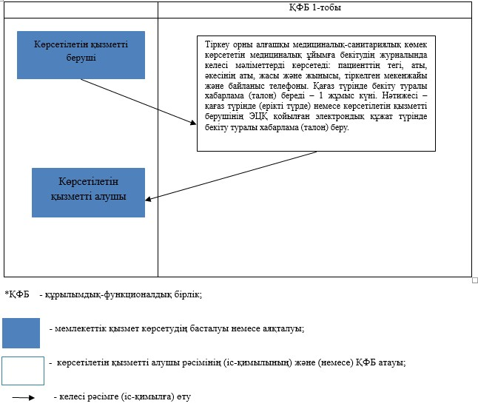

|  |  |
| --- | --- |
|  | "Медициналық-санитариялық алғашқы көмек көрсететін, медициналық ұйымға бекіту" электрондық мемлекеттік көрсетілетін қызмет регламентіне 2-қосымша |

**ЭҮП арқылы электронды мемлекеттік қызметтерді көрсету кезіндегі функционалды өзара әрекет етудің № 1 диаграммасы**

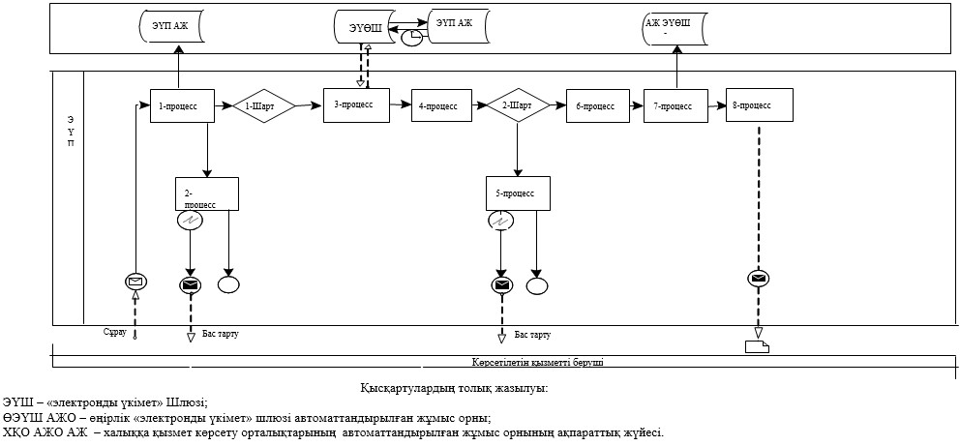

|  |  |
| --- | --- |
|  | Ақмола облысы әкімдігінің 2015 жылғы "10" шілдедегі № А-7/327 қаулысымен бекітілді |

**"Дәрігерді үйге шақыру" мемлекеттік көрсетілетін қызмет регламенті**  
**1. Жалпы ережелер**

      1. "Дәрігерді үйге шақыру" мемлекеттік көрсетілетін қызмет (бұдан әрі – мемлекеттік көрсетілетін қызмет) көрсетілетін қызметті алушы немесе оның өкілі көрсетілетін қызметті берушіге тікелей немесе телефон байланысы арқылы өтініш берген кезде Ақмола облысының медициналық-санитариялық алғашқы көмек көрсететін медициналық ұйымдарымен (учаскелік терапевт, учаскелік педиатр, жалпы практика дәрігері) (бұдан әрі – көрсетілетін қызметті беруші), сондай-ақ "электрондық үкімет" www.egov.kz веб-порталы (бұдан әрі – портал) арқылы көрсетіледі.

      2. Көрсетілетін мемлекеттік қызметтің нысаны: электрондық (ішінара автоматтандырылған) және (немесе) қағаз түрінде.

      3. Мемлекеттік қызметті көрсетудің нәтижесі:

      1) тікелей немесе телефон байланысы арқылы жүгінген кезде – көрсетілетін қызметті берушінің шақыруларды тіркеу журналында жазылу және дәрігердің келетін күнін, уақытын көрсете отырып, ауызша жауап беру;

      2) порталға электронды форматта жүгінген кезде – жеке кабинетінде электрондық өтінім статусы түрінде хабарлама.

      Көрсетілетін мемлекеттік қызметтің нысаны: электрондық (ішінара автоматтандырылған) және (немесе) қағаз түрінде.

**2. Мемлекеттік қызмет көрсету процесінде көрсетілетін қызметті берушінің құрылымдық бөлімшелерінің (қызметкерлерінің) іс-қимыл тәртібін сипаттау**

      4. Мемлекеттік қызметті алу үшін көрсетілетін қызметті алушы Қазақстан Республикасы Денсаулық сақтау және әлеуметтік даму министрінің 2015 жылғы 27 сәуірдегі № 272 бұйрығымен бекітілген, "Дәрігерді үйге шақыру" мемлекеттік көрсетілетін қызмет стандартының 9-тармағында көрсетілген құжаттарды ұсынады.

      5. Мемлекеттік көрсетілетін қызмет процесінің құрамына кіретін әр рәсімнің (іс-әрекеттің) мазмұны, оны орындаудың ұзақтылығы:

      Диспетчер дәрігерді үйге шақыру жөнінде алдын ала жазу журналында келесі мәліметтерді көрсетеді: пациенттің тегі, аты, әкесінің аты, жасы мен жынысы; пациенттің жағдайы мен жазатайым уақиғасының немесе сырқаттануының мән-жайы туралы қысқаша мәліметтер; нақтылы мекенжайы және телефоны. Дәрігерді шақыру кестесіне сәйкес дәрігердің үйге келу күнін, уақытын хабарлайды – 9 минут немесе Портал арқылы электрондық жауап беру – 29 минут. Нәтижесі – дәрігерді үйге шақыруды алдын ала жазу журналында жазу және одан кейін дәрігердің келетін күні мен уақытын көрсете отырып ауызша жауап немесе жеке кабинетте электрондық өтінім мәртебесі түріндегі хабарлама беру.

**3. Мемлекеттік қызмет көрсету процесінде құрылымдық бөлімшелер (қызметкерлер) мен көрсетілетін қызметті берушінің өзара іс-қимыл тәртібін сипаттау**

      6. Мемлекеттік қызмет көрсету процесіне қатысатын көрсетілетін қызметті беруші қызметкерлерінің тізбесі: диспетчер.

      7. Рәсімнің (әрекеттің) ұзақтығын көрсете отырып, қызметкерлердің арасындағы іс-қимылдың реттілігін сипаттау:

      Диспетчер дәрігерді үйге шақыру жөнінде алдын ала жазу журналында келесі мәліметтерді көрсетеді: пациенттің тегі, аты, әкесінің аты, жасы мен жынысы; пациенттің жағдайы мен жазатайым уақиғасының немесе сырқаттануының мән-жайы туралы қысқаша мәліметтер; нақтылы мекенжайы және телефоны. Диспетчер дәрігерді үйге шақыру бойынша алдын ала жазу журналында көрсетілетін қызметті алушының мәліметтерін көрсетеді, ауызша жауап береді – 9 минут немесе электронды жауап береді – 29 минут.

**4. Мемлекеттік қызмет көрсету процесінде ақпараттық жүйелерді қолдану тәртібін сипаттау**

      8. Өтініш білдіру тәртібін және қызметкері көрсетілетін қызметті берушінің және көрсетілетін қызметті алушының Портал арқылы мемлекеттік көрсетілетін қызмет берудегі рәсімдер (әрекеттер) реттілігін сипаттау:

      1) көрсетілетін қызметті алушы Порталда өзінің электрондық цифрлық қолтаңбасының тіркеу куәлігінің көмегімен (бұдан әрі – ЭЦҚ) тіркеуді жүзеге асырады, ол көрсетілетін қызметті алушы компьютерінің интернет-браузерінде (Порталда тіркелмеген көрсетілетін қызметті алушылар үшін жүзеге асырылады) сақталады;

      2) 1-процесс – ЭЦҚ тіркеу куәлігін көрсетілетін қызметті алушы компьютерінің интернет-браузерінде тіркеу, мемлекеттік қызмет алу үшін көрсетілетін қызметті алушымен Порталда құпия сөзді (авторизациялау процесі) енгізу процесі;

      3) 1-шарт – Порталда жеке сәйкестендіру нөмірінің (ЖСН) логині және құпия сөз арқылы көрсетілетін қызметті алушының тіркелгені туралы деректердің түпнұсқасын тексеру;

      4) 2-процесс – Порталмен көрсетілетін қызметті алушының мәліметтерінде орын алған бұзушылықтарға байланысты авторизациялаудан бас тарту туралы хабарламаны құрастыру;

      5) 3-процесс – көрсетілетін қызметті алушының осы Регламентте көрсетілген қызметті таңдауы, қызмет көрсету үшін сұрау салу нысанын экранға шығару және көрсетілетін қызметті алушының электронды түрде қажетті құжаттардың сұрау салу нысанына бекіту, оның құрылымдық және форматтық талаптарын ескере отырып, нысандарды (мәліметтерді енгізу) толтыру;

      6) 4-процесс – көрсетілетін қызметті алушы ЭЦҚ түпнұсқалығының расталмауына байланысты сұратылып отырған қызметтен бас тарту туралы хабарламаны құрастыру;

      7) 2-шарт – Порталда ЭЦҚ тіркеу куәлігі қолданылуының мерзімін және кері қайтарылған (жойылған) тіркеу куәліктерінің тізімінде жоқ екендігін, сондай-ақ сәйкестендіру мәліметтерінің (сұрау салуда көрсетілген ЖСН және ЭЦҚ тіркеу куәлігінде көрсетілген мәліметтер арасында) сәйкестілігін тексеру;

      8) 5-процесс – көрсетілетін қызметті берушінің сұрау салуын өңдеу үшін "электрондық үкімет" өңірлік шлюзіндегі автоматтандырылған жұмыс орнында (бұдан әрі – ЭҮӨШ АЖО) "электрондық үкімет" шлюзі (бұдан әрі – ЭҮШ) арқылы көрсетілетін қызметті алушының расталған (қол қойылған) ЭЦҚ электрондық құжатын (көрсетілетін қызметті алушының сұрау салуын) жолдау;

      9) 3-шарт – көрсетілетін қызметті алушымен қоса ұсынылған Стандартта көрсетілген құжаттарды және қызмет көрсету үшін негіздерді көрсетілетін қызметті берушімен тексеру;

      10) 6-процесс – электронды құжатты тіркеу;

      11) 7-процесс – көрсетілетін қызметті алушының құжаттарында орын алған бұзушылықтарға байланысты сұратылып отырған қызметтен бас тарту туралы хабарламаны құрастыру;

      12) 8-процесс – Порталда құрастылған көрсетілетін қызметті алушымен қызмет нәтижесін (электронды құжат нысанындағы хабарлама) алуы.

      Электронды құжат көрсетілетін қызметті берушінің уәкілетті тұлғасының ЭЦҚ пайдалану арқылы құрастырылады.

      Мемлекеттік көрсетілетін қызметті беру процесінде көрсетілетін қызметті берушінің құрылымдық бөлімшелерінің (қызметкерлерінің) іс-қимыл тәртібінің толық сипаттамасы, сондай-ақ халыққа қызмет көрсету орталығымен және (немесе) өзге де көрсетілетін қызметті берушілермен өзара іс-қимыл тәртібін, сондай-ақ мемлекеттік қызметті көрсету процесінде ақпараттық жүйелерді пайдалану тәртібінің сипаттамасы осы регламенттің 1-қосымшасына сәйкес мемлекеттік қызмет көрсетудің бизнес-процестерінің анықтамалығында көрсетілген.

      Портал арқылы мемлекеттік қызмет көрсетуге тартылған ақпараттық жүйелердің функционалдық өзара әрекет етуінің диаграммасы осы регламенттің 2-қосымшасында көрсетілген.

|  |  |
| --- | --- |
|  | "Дәрігерді үйге шақыру" мемлекеттік көрсетілетін қызмет регламентіне 1-қосымша |

**"Дәрігерді үйге шақыру" мемлекеттік қызмет көрсету бизнес-процестерінің анықтамалығы**

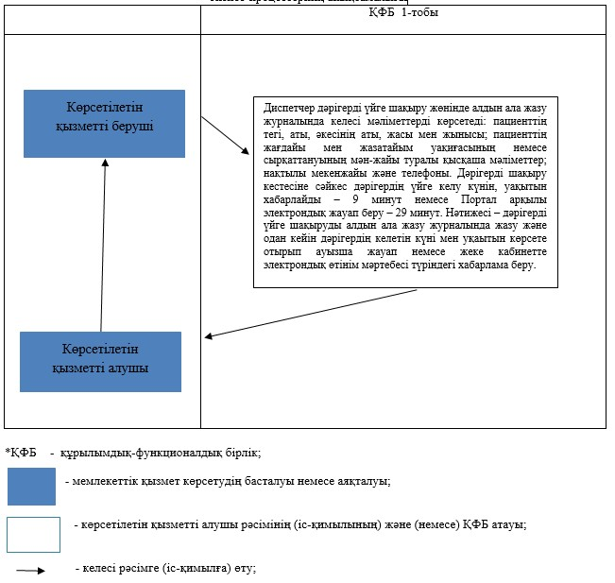

|  |  |
| --- | --- |
|  | "Дәрігерді үйге шақыру" мемлекеттік көрсетілетін қызмет регламентіне 2-қосымша |

**Портал арқылы электрондық мемлекеттік қызмет көрсету барысындағы функционалдық өзара әрекет етудің № 1 диаграммасы**

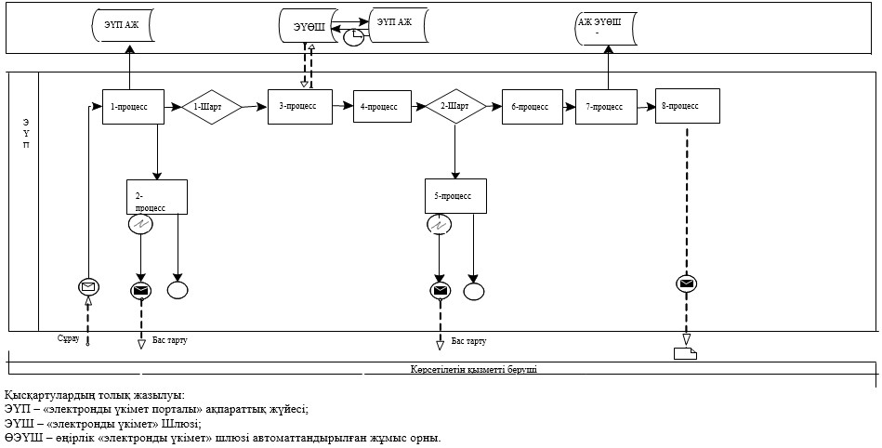

|  |  |
| --- | --- |
|  | Ақмола облысы әкімдігінің 2015 жылғы "10" шілдедегі № А-7/327 қаулысымен бекітілді |

**"Медициналық-санитариялық алғашқы көмек көрсететін медициналық**  
**ұйымнан анықтама беру" мемлекеттік көрсетілетін қызмет регламенті**  
**1. Жалпы ережелер**

      1. "Медициналық-санитариялық алғашқы көмек көрсететін медициналық ұйымнан анықтама беру" мемлекеттік көрсетілетін қызмет (бұдан әрі – мемлекеттік көрсетілетін қызмет) алғашқы медициналық-санитариялық көмек көрсететін (учаскелік терапевт, учаскелік педиатр, жалпы тәжірибедегі дәрігер) Ақмола облысының медициналық ұйымдарымен (бұдан әрі – көрсетілетін қызметті беруші) көрсетіледі.

      2. Көрсетілетін мемлекеттік қызметтің нысаны: қағаз түрінде.

      3. Мемлекеттік қызмет көрсетудің нәтижесі: учаскелік дәрігер немесе жалпы практика дәрігері (бұдан әрі – ЖПД) қол қойған, жеке дәрігердің мөрімен және көрсетілген қызметті берушінің мөрімен расталған осы мемлекеттік көрсетілетін қызмет стандартқа қосымшаға сәйкес нысан бойынша және "Денсаулық сақтау ұйымдарының бастапқы медициналық құжаттама нысандарын бекіту туралы" Қазақстан Республикасы Денсаулық сақтау министрінің міндетін атқарушы 2010 жылғы 23 қарашадағы № 907 бұйрығымен бекітілген (Нормативтік құқықтық актілерді мемлекеттік тіркеу тізілімінде № 6697 болып тіркелген) № 035-2/е және № 079/е нысандары бойынша берілген медициналық-санитариялық алғашқы көмек көрсететін медициналық ұйымнан анықтама.

      Көрсетілетін мемлекеттік қызметтің нысаны: қағаз түрінде.

**2. Мемлекеттік қызмет көрсету процесіндегі көрсетілетін қызметті берушінің құрылымдық бөлімшелерінің (қызметкерлерінің) іс-қимыл тәртібін сипаттау**

      4. Мемлекеттік қызметті алу үшін көрсетілетін қызметті алушы Қазақстан Республикасы Денсаулық сақтау және әлеуметтік даму министрінің 2015 жылғы 27 сәуірдегі № 272 бұйрығымен бекітілген, "Медициналық-санитариялық алғашқы көмек көрсететін медициналық ұйымнан анықтама беру" мемлекеттік көрсетілетін қызмет стандартының 9-тармағында көрсетілген құжаттарды ұсынады.

      5. Мемлекеттік қызметті көрсету процесінің құрамына кіретін әрбір рәсімнің (іс-қимылдың) мазмұны, оны орындаудың ұзақтығы:

      1) Тіркеу бөлімінің операторы дәрігердің қабылдауына алдын ала жазылу журналында келесі мәліметтерді көрсетеді: пациенттің тегі, аты, әкесінің аты, жасы және жынысы, пациенттің жағдайы бойынша қысқаша мәліметтер, нақтылы мекенжайы және телефоны – 10 минут. Нәтижесі – дәрігердің қабылдауына алдын ала жазылу журналына тіркеу;

      2) Жұмыс күні ішінде дәрігерді үйге шақырғанда, учаскелік дәрігер немесе жалпы практикадағы дәрігермен, дәрігердің жеке мөрі және қызмет берушінің мөрі басылған анықтама беріледі – 19 минут. Нәтижесі – дәрігердің жеке мөрі және қызмет берушінің мөрі басылған алғашқы медициналық-санитариялық көмек көрсететін медициналық ұйымнан анықтама беру.

**3. Мемлекеттік қызмет көрсету процесінде құрылымдық бөлімшелер (қызметкерлер) көрсетілетін қызметті берушінің өзара іс-қимыл тәртібін сипаттау**

      6. Мемлекеттік қызметті көрсету процесіне қатысатын көрсетілетін қызметті берушінің құрылымдық бөлімшелерінің (қызметкерлерінің) тізбесі:

      1) Тіркеу бөлімінің операторы;

      2) Дәрігер.

      7. әрбір рәсімнің (іс-қимылдың) ұзақтығын көрсете отырып, құрылымдық бөлімшелер (қызметкерлер) арасындағы рәсімдердің (іс-қимылдың) реттілігін сипаттау:

      1) Тіркеу бөлімінің операторы дәрігердің қабылдауына алдын ала жазылу журналында келесі мәліметтерді көрсетеді: пациенттің тегі, аты, әкесінің аты, жасы және жынысы, пациенттің жағдайы бойынша қысқаша мәліметтер, нақтылы мекенжайы және телефоны – 10 минут.

      2) Учаскелік дәрігер немесе жалпы тәжірибедегі дәрігер жеке дәрігерлік мөр басылған және қызмет берушінің мөрі басылған анықтама береді – 19 минут, үйіне барған жағдайда жұмыс күні барысында.

      Мемлекеттік қызметті көрсету процесінде көрсетілетін қызметті берушінің құрылымдық бөлімшелерінің (қызметшілерінің) өзара іс-қимыл, рәсімдер (әрекеттер) реттілігінің толық сипаттамасы, осы регламенттің қосымшасына сәйкес мемлекеттік қызмет көрсетудің бизнес-процестерінің анықтамалығында көрсетілген.

|  |  |
| --- | --- |
|  | "Медициналық-санитариялық алғашқы көмек көрсететін медициналық ұйымнан анықтама беру" мемлекеттік көрсетілетін қызмет регламентіне қосымша |

**"Медициналық-санитариялық алғашқы көмек көрсететін медициналық ұйымнан анықтама беру" мемлекеттік қызмет көрсету бизнес-процестерінің анықтамалығы**

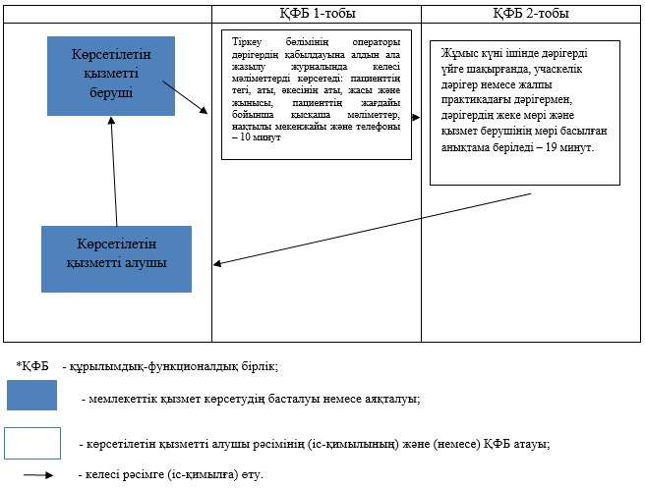

|  |  |
| --- | --- |
|  | Ақмола облысы әкімдігінің 2015 жылғы "10" шілдедегі № А-7/327 қаулысымен бекітілді |

**"Медициналық-санитариялық алғашқы көмек көрсететін медициналық ұйымнан еңбекке уақытша жарамсыздық парағын беру" мемлекеттік көрсетілетін қызмет регламенті**  
**1. Жалпы ережелер**

      1. "Медициналық-санитариялық алғашқы көмек көрсететін медициналық ұйымнан еңбекке уақытша жарамсыздық парағын беру" мемлекеттік көрсетілетін қызмет (бұдан әрі – мемлекеттік көрсетілетін қызмет) алғашқы медициналық-санитариялық көмек көрсететін (учаскелік терапевт, учаскелік педиатр, жалпы тәжірибедегі дәрігер) Ақмола облысының медициналық ұйымдарымен (бұдан әрі – көрсетілетін қызметті беруші) көрсетіледі.

      2. Мемлекеттік қызметті көрсету нысаны: қағаз түрінде.

      3. Мемлекеттік қызмет көрсетудің нәтижесі: "Еңбекке уақытша жарамсыздыққа сараптама жүргізу, еңбекке уақытша жарамсыздық парағын және анықтамасын беру қағидаларын бекіту туралы" Қазақстан Республикасы Денсаулық сақтау және әлеуметтік даму министрінің 2015 жылғы 31 наурыздағы № 183 бұйрығына (Нормативтік құқықтық актілерді мемлекеттік тіркеу тізілімінде № 10964 болып тіркелген) сәйкес медициналық-санитариялық алғашқы көмек көрсететін медициналық ұйымнан берілетін еңбекке уақытша жарамсыздық туралы парақ.

      Мемлекеттік көрсетілетін қызметтің нәтижесін ұсыну нысаны: қағаз түрінде.

**2. Мемлекеттік қызмет көрсету процесіндегі көрсетілетін қызметті берушінің құрылымдық бөлімшелерінің (қызметкерлерінің) іс-қимыл тәртібін сипаттау**

      4. Мемлекеттік қызметті алу үшін көрсетілетін қызметті алушы Қазақстан Республикасы Денсаулық сақтау және әлеуметтік даму министрінің 2015 жылғы 27 сәуірдегі № 272 бұйрығымен бекітілген, "Медициналық-санитариялық алғашқы көмек көрсететін медициналық ұйымнан еңбекке уақытша жарамсыздық парағын беру" мемлекеттік көрсетілетін қызмет стандартының 9-тармағында көрсетілген құжаттарды ұсынады.

      5. Мемлекеттік қызметті көрсету процесінің құрамына кіретін әрбір рәсімнің (іс-қимылдың) мазмұны, оны орындаудың ұзақтығы:

      1) Тіркеу бөлімінің операторы дәрігердің қабылдауына алдын ала жазылу журналында келесі мәліметтерді көрсетеді: пациенттің тегі, аты, әкесінің аты, жасы және жынысы, пациенттің жағдайы бойынша қысқаша мәліметтер, нақтылы мекенжайы және телефоны – 10 минут. Нәтижесі – дәрігердің қабылдауына алдын ала жазылу журналына тіркеу;

      2) Учаскелік дәрігер немесе жалпы тәжірибедегі дәрігер пациенттің жағдайын тексереді, жеке дәрігерлік мөр басылған уақытша жұмысқа жарамсыздық парағын береді – 19 минут. Нәтижесі – алғашқы медициналық-санитариялық көмек көрсететін медициналық ұйымнан уақытша жұмысқа жарамсыздық парағын беру.

**3. Мемлекеттік қызмет көрсету процесінде құрылымдық бөлімшелер (қызметкерлер) мен көрсетілетін қызметті берушінің өзара іс-қимыл тәртібін сипаттау**

      6. Мемлекеттік қызметті көрсету процесіне қатысатын көрсетілетін қызметті беруші құрылымдық бөлімшелерінің (қызметкерлерінің) тізбесі:

      1) Тіркеу бөлімінің операторы;

      2) Дәрігер.

      7. Әрбір рәсімнің (іс-қимылдың) ұзақтығын көрсете отырып, құрылымдық бөлімшелердің (қызметкерлердің) арасындағы рәсімдер (іс-қимылдың) реттігін сипаттау:

      1) Тіркеу бөлімінің операторы дәрігердің қабылдауына алдын ала жазылу журналында келесі мәліметтерді көрсетеді: пациенттің тегі, аты, әкесінің аты, жасы және жынысы, пациенттің жағдайы бойынша қысқаша мәліметтер, нақтылы мекенжайы және телефоны – 10 минут;

      2) Учаскелік дәрігер немесе жалпы тәжірибедегі дәрігер пациенттің жағдайын тексереді, жеке дәрігерлік мөр басылған уақытша жұмысқа жарамсыздық парағын береді – 19 минут.

      Мемлекеттік қызметті көрсету процесінде көрсетілетін қызметті берушінің құрылымдық бөлімшелерінің (қызметшілерінің) өзара іс-қимылының, рәсімдер (әрекеттер) реттілігінің толық сипаттамасы, осы регламенттің қосымшасына сәйкес мемлекеттік қызмет көрсетудің бизнес-процестердің анықтамалығында көрсетіледі.

|  |  |
| --- | --- |
|  | "Медициналық-санитариялық алғашқы көмек көрсететін медициналық ұйымнан уақытша еңбекке жарамсыздық парағын беру" мемлекеттік көрсетілетін қызмет регламентіне қосымша |

**"Медициналық-санитариялық алғашқы көмек көрсететін медициналық ұйымнан уақытша еңбекке жарамсыздық парағын беру" мемлекеттік қызмет көрсету бизнес-процестерінің анықтамалығы**

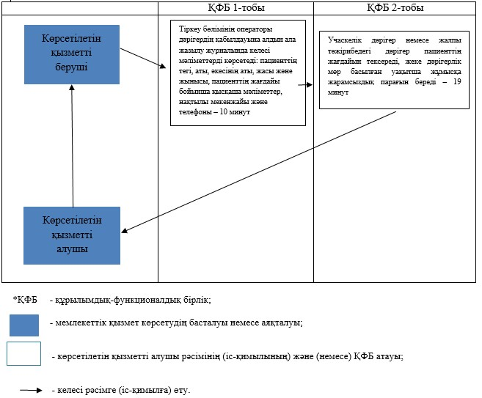

|  |  |
| --- | --- |
|  | Ақмола облысы әкімдігінің 2015 жылғы "10" шілдедегі № А-7/327 қаулысымен бекітілді |

**"Медициналық-санитариялық алғашқы көмек көрсететін медициналық ұйымнан еңбекке уақытша жарамсыздық анықтамасын беру" мемлекеттік көрсетілетін қызмет регламенті**  
**1. Жалпы ережелер**

      1. "Медициналық-санитариялық алғашқы көмек көрсететін медициналық ұйымнан еңбекке уақытша жарамсыздық анықтамасын беру" мемлекеттік көрсетілетін қызмет (бұдан әрі – мемлекеттік көрсетілетін қызмет) алғашқы медициналық-санитариялық көмек көрсететін (учаскелік терапевт, учаскелік педиатр, жалпы тәжірибедегі дәрігер) Ақмола облысының медициналық ұйымдарымен (бұдан әрі – көрсетілетін қызметті беруші) көрсетіледі.

      2. Мемлекеттік қызметті көрсету нысаны: қағаз түрінде.

      3. Мемлекеттік қызмет көрсетудің нәтижесі: "Уақытша жұмысқа жарамсыздыққа сараптама жүргізу, уақытша жұмысқа жарамсыздық парағын және анықтама беру ережесін бекіту туралы" Қазақстан Республикасы Денсаулық сақтау және әлеуметтік даму министрінің 2015 жылғы 31 наурыздағы № 183 бұйрығына (Нормативтік құқықтық актілерді мемлекеттік тіркеу тізілімінде № 10964 болып тіркелген) сәйкес медициналық-санитариялық алғашқы көмек көрсететін медициналық ұйымнан берілетін еңбекке уақытша жарамсыздық туралы парақ.

      Мемлекеттік көрсетілетін қызметтің нәтижесін ұсыну нысаны: қағаз түрінде.

**2. Мемлекеттік қызмет көрсету процесінде көрсетілетін қызметті берушінің құрылымдық бөлімшелерінің (қызметкерлерінің) іс-қимыл тәртібін сипаттау**

      4. Мемлекеттік қызметті алу үшін көрсетілетін қызметті алушы Қазақстан Республикасы Денсаулық сақтау және әлеуметтік даму министрінің 2015 жылғы 27 сәуірдегі № 272 бұйрығымен бекітілген, "Медициналық-санитариялық алғашқы көмек көрсететін медициналық ұйымнан еңбекке уақытша жарамсыздығы туралы анықтамасын беру" мемлекеттік көрсетілетін қызмет стандартының 9-тармағында көрсетілген құжаттарды ұсынады.

      5. Мемлекеттік қызметті көрсету процесінің құрамына кіретін әрбір рәсімнің (іс-қимылдың) мазмұны, оны орындаудың ұзақтығы:

      1) Тіркеу бөлімінің операторы дәрігердің қабылдауына алдын ала жазылу журналында келесі мәліметтерді көрсетеді: пациенттің тегі, аты, әкесінің аты, жасы және жынысы, пациенттің жағдайы бойынша қысқаша мәліметтер, нақтылы мекенжайы және телефоны – 10 минут. Нәтижесі – дәрігердің қабылдауына алдын ала жазылу журналына тіркеу;

      2) Учаскелік дәрігер немесе жалпы тәжірибедегі дәрігер пациенттің жағдайын тексереді, жеке мөрі және алғашқы медициналық-санитариялық көмек көрсететін медициналық ұйымның мөрі басылған еңбекке уақытша жарамсыздығы туралы анықтама береді – 19 минут. Нәтижесі – алғашқы медициналық-санитариялық көмек көрсететін медициналық ұйымнан уақытша жұмысқа жарамсыздық туралы анықтама беру.

**3. Мемлекеттік қызмет көрсету процесінде құрылымдық бөлімшелер (қызметкерлер) мен көрсетілетін қызметті берушінің өзара іс-қимыл тәртібін сипаттау**

      6. Мемлекеттік қызметті көрсету процесіне қатысатын көрсетілетін қызметті берушінің құрылымдық бөлімшелерінің (қызметкерлерінің) тізбесі:

      1) Тіркеу бөлімінің операторы;

      2) Дәрігер.

      7. Әрбір рәсімнің (іс-қимылдың) ұзақтығын көрсете отырып, құрылымдық бөлімшелер (қызметкерлер) рәсімдердің (іс-қимыл) реттілігін сипаттау:

      1) тіркеу бөлімінің операторы дәрігердің қабылдауына алдын ала жазылу журналында келесі мәліметтерді көрсетеді: пациенттің тегі, аты, әкесінің аты, жасы және жынысы, пациенттің жағдайы бойынша қысқаша мәліметтер, нақтылы мекенжайы және телефоны – 10 минут.

      2) Учаскелік дәрігер немесе жалпы тәжірибедегі дәрігер пациенттің жағдайын тексереді, жеке мөрі және алғашқы медициналық-санитариялық көмек көрсететін медициналық ұйымның мөрі басылған еңбекке уақытша жарамсыздығы туралы анықтама береді – 19 минут.

      Мемлекеттік қызметті көрсету процесінде көрсетілетін қызметті берушінің құрылымдық бөлімшелерінің (қызметшілерінің) өзара іс-қимылының, рәсімдер (әрекеттер) реттілігінің толық сипаттамасы, осы регламенттің қосымшасына сәйкес мемлекеттік қызмет көрсетудің бизнес-процестерінің анықтамалығында көрсетілген.

|  |  |
| --- | --- |
|  | "Медициналық-санитариялық алғашқы көмек көрсететін медициналық ұйымнан еңбекке уақытша жарамсыздық анықтамасын беру" мемлекеттік көрсетілетін қызмет регламентіне қосымша |

**"Медициналық-санитариялық алғашқы көмек көрсететін медициналық ұйымнан еңбекке уақытша жарамсыздық анықтамасын беру" мемлекеттік қызмет көрсету бизнес-процестерінің анықтамалығы**

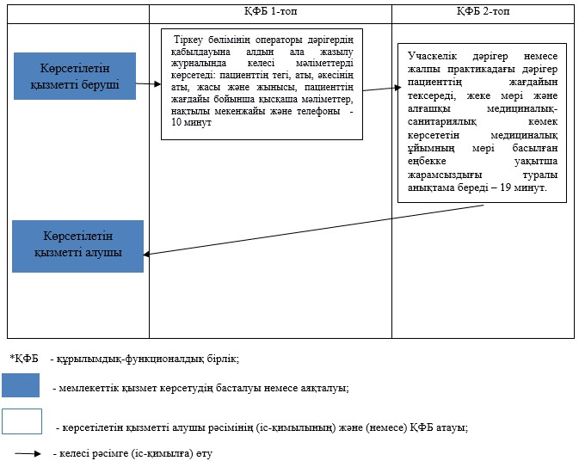

© 2012. Қазақстан Республикасы Әділет министрлігінің «Қазақстан Республикасының Заңнама және құқықтық ақпарат институты» ШЖҚ РМК